新北市立溪崑國民中學109學年度第一學期第三次定期評量 自然科 試題卷
九年級 班 座號 姓名
試題共40題每一題2.5分
（ ）1.下圖(一)為感應起電的各個步驟，其正確排列順序應為何？（圖內＋、－分別表示帶正電、帶負電）
- 甲乙丙丁戊 (B) 甲丁戊丙乙
(C) 甲戊丁丙乙 (D) 甲丙戊丁乙
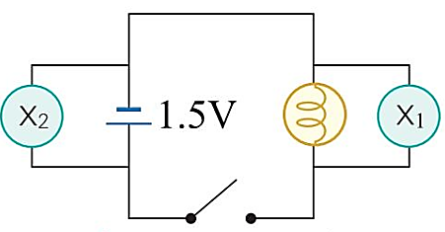
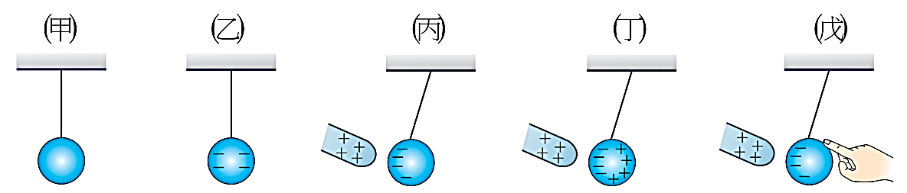
圖(一) 圖(二)
（ ）2.下列有關上圖(二)電路的敘述何者錯誤？
(A)通路時，X₁＝X₂＝1.5 V (B)不論通路或斷路，X₁＝ 1.5 V
(C)不論通路或斷路，X₂ ＝ 1.5 V (D)X₁ 、X₂ 都是伏特計
（ ）3.(A) U 形谷；(B)風稜石；(C)海蝕平臺；(D) V 形谷；(E)三角洲；(F)恆春的風吹砂；(G)海拱；
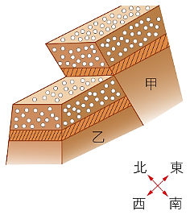
(H)河道中的鵝卵石。上述各種地形、景觀，分別是不同作用力造成，下列敘述何者正確？
(A)河流的沉積作用：E.H (B)冰川的侵蝕作用：A.D
(C)波浪與海流的侵蝕作用：C.G (D)風的侵蝕作用：B.F
（ ）4.右圖為某地區地層斷裂產生位移情形的示意圖。圖中甲、乙
分別為斷裂後所形成之岩塊，則下列敘述何者正確？
(A)此種斷層稱為正斷層 (B)甲為斷層面上方的岩層
(C)此斷層是由張力作用所造成 (D)若原先地表有一河流由東向西流，則在斷層處易形成湖泊
（ ）5.電路上有一條鎳鉻絲，當兩端電位差為 4 伏特時，電阻為2歐姆，若
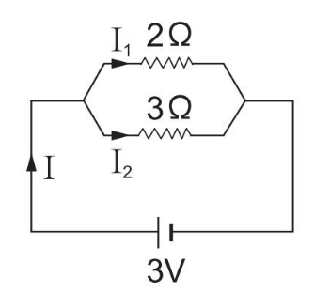
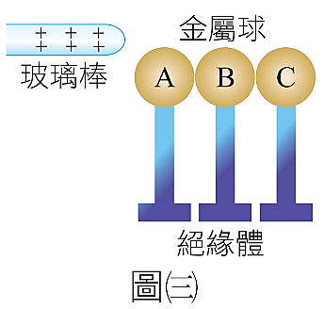
將電位差調整為 8 伏特時，則此時測得的電阻為？
(A) 2 (B) 3 (C) 4 (D) 6
（ ）6.關於右圖的電路裝置，下列敘述何者正確？
(A)兩電阻器為串聯連接 (B)通過2Ω電阻器的電壓為0.6伏特
(C)通過2Ω電阻器的電流為1安培 (D)流經電池的總電流為 2.5 安培
（ ）7.如右圖(三)所示，將三個大小相同的金屬球 A、B、C互相接觸，置
於絕緣木架上，若將一帶正電的玻璃棒接近A球，接著移開C 球，然後移開玻璃棒，再將A、B 兩球分開，則 A、B、C 三球所帶電性及關係分別為何，何者正確？
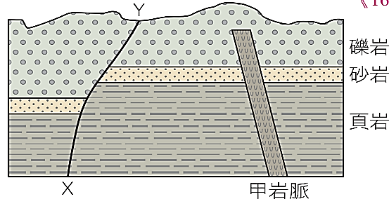
(A)A帶正電(B)B球帶電中性電(C)C球帶負電(D)C 球所帶的電量 > A 球所帶的電量。
（ ）8.右圖為某處之地層剖面示意圖。有關地質事件發生的先後順序，下列何者錯誤？
(A)砂岩層形成比頁岩層晚 (B)礫岩層形成比甲岩脈早
(C)甲岩脈形成比 X － Y 斷層晚 (D)X － Y 斷層形成 比砂岩層晚
（ ）9.有1庫侖的電子經過哪一個電源時可以獲得的能量最大？
(A) 1.5V的乾電池 (B) 3.6V的手機鋰電池 (C) 12V的汽車鉛電池 (D) 110V的家用插座
（ ）10.(A)臺灣海峽中的澎湖群島；(B)西太平洋的馬里亞那海溝；(C)加拿大與美國之間的國界線；(D)大西洋底綿延數千公里的火山山脈；(E)南美洲的安地斯有山脈；(F)非洲西岸靠大西洋的海岸線。下列哪些地點都位於板塊邊界處？
- ABD (B) BDE (C) ACE (D) BEF
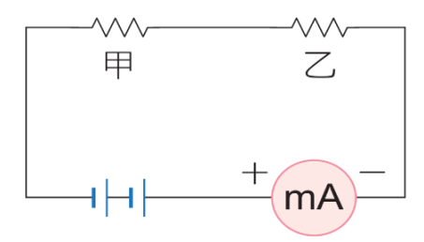
（ ）11.將甲、乙兩個相同的電阻器串聯，連接電路如右圖，
已知電源提供的電壓大小為3 V，且流經乙電阻器的電
流為0.1 A，則下列敘述何者正確？
(A)流經圖中毫安培計的電流為0.2A
(B)電路上的乙電阻為0.3歐姆
(C)將甲電阻器拆除後，重新接通電路，毫安培計上的讀數為0.2A
(D)將甲電阻器拆除後，重新與乙並聯接通電路，毫安培計上的讀數為0.2A
（ ）12.韋格納在「大陸漂移學說」中提出南美洲東岸與非洲西岸曾經相連，下列何者不是他所提出的證據？
(A)兩地分別在大西洋的中洋脊的兩側(B)陸生生物化石(C)冰川的沉積物(D)地層的結構分布
（ ）13.如下右圖所示，小小利用電池、伏特計及毫安培計，測量甲、乙兩條不同金屬線兩端的電壓及通過金屬線
兩端的電流，所示實驗結果如下表，下列關於此實驗結果的敘述何者正確？
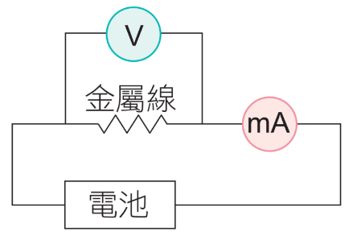
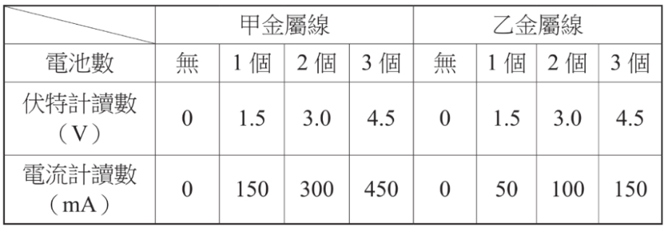
(A)甲金屬線的電阻為0.01歐姆
(B)乙金屬線的電阻為 300歐姆
(C)甲金屬線屬於歐姆式導體，但乙金屬線屬於非歐姆式導體
(D)將甲、乙兩金屬線並聯後，接上 3 個並聯的電池，測得的總電流計讀數將為 200 mA
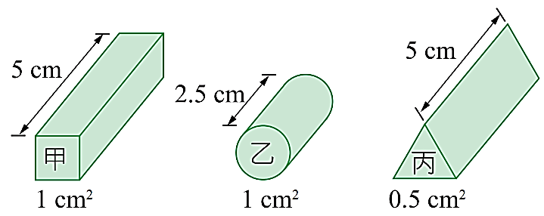
（ ）14.若以相同的鎳鉻合金製成長度、形狀不同的電阻甲、乙、丙
（如右圖），則導體前後兩端（長邊）電阻大小關係何者正確？
(A)甲>丙 (B)丙>乙 (C)乙>甲 (D)材質相同所以甲=乙=丙
（ ）15.(A)大理岩；(B)板岩；(C)砂岩；(D)玄武岩；(E)石灰岩；
(F)安山岩。上列岩石中屬於變質岩的是：
(A) A.B (B) A.E (C) D.F (D) B.F
（ ）16.(甲) 橋墩會裸露，危及橋梁安全；(乙)出海口的海岸線會往海的方向擴展；(丙) 出海口附近海岸的沙洲面積會增加； (丁) 上游河道的侵蝕作用將加速；政府禁止在河道上濫採砂石，主要是避免上述哪些現象的發生？
(A)甲丁 (B)乙丁 (C)甲乙 (D)丙丁
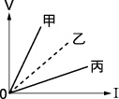
（ ）17.甲、乙、丙三條電阻線通電時的電壓V與電流I之關係如附圖所示。
假設這三條電阻線是由相同的材料製成，它們粗細相同，長度不同，長度
分別為L_{甲}、L_{乙}、L_{丙}，且圖中的三條線皆為直線，則下列關係何者正確？
- L_{甲}＞L_{乙}＞L_{丙} (B) L_{乙}＞L_{甲}＞L_{丙}(C) L_{丙}＞L_{乙}＞L_{甲} (D) L_{甲}＝L_{乙}＝長度
（ ）18.下圖隧道中的地層呈現垂直層狀的排列，若此區地
層屬於向斜構造，當車子從隧道右端行進至左端，可推測山壁
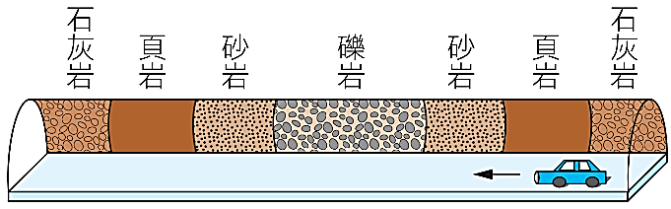
上岩層形成年代變化應是：
(A)逐漸從老→新 (B)逐漸從新→老
(C)逐漸從老→新→老 (D) 逐漸從新→老→新
（ ）19.如右圖所示，各燈泡規格均相同，若通過各燈泡的電流分別
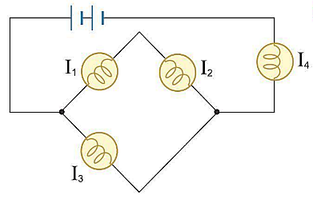
為 I₁ 、 I₂ 、 I₃ 、I₄ ，則以下電流關係，何者正確？
(A) I₁ ＝ I₃ (B) I₁ ＋ I₂ ＋ I₃ ＝ I₄
(C) I₂ + I₃＝ I₄ (D) I₁ ＋ I₂ ＝ I₃
（ ）20.下列對水資源的敘述何者錯誤？
(A)地下水位會隨氣候及地形而有高低起伏的變化
(B)冰川在夏季融化時是河流及地下水的重要來源
(C)在出海口的海水因河流帶下來的礦物質鹽分而濃度變高
(D)台灣的年雨量2500mm遠大於世界平均雨量，但因分配不均及河流的問題還是有缺水的問題
（ ）21.右圖為某地區井水與地下水之剖面示意圖。1號井為自流井，則下列敘述何者正確？
(A) 2. 3號井皆能取得地下水 (B) 2號井能取得地下水，3號井不行
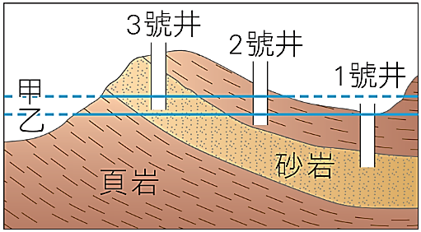
(C) 2. 3號井皆不能取得地下水 (D) 3號井能取得地下水，2號井不行
（ ）22.在截面積 0.01 平方公分的導線，通以 0.5 安培
的電流，則在 1 分鐘內通過此截面的總電量為多少庫侖？
(A) 0.01 (B) 0.5 (C) 30 (D) 60

（ ）23.下列有關軟流圈的敘述，何者錯誤？
(A)距地表約100～250公里處 (B)地震波波速明顯變快
(C)部分呈熔融狀態 (D)軟流圈的熱對流是板塊移動的動力來源
（ ）24.下列對毛皮與塑膠尺摩擦起電的敘述何者錯誤？
(A)毛皮帶正電 (B)塑膠尺帶負電 (C)毛皮與塑膠尺所帶的電量相等 (D)電子由塑膠尺跑到毛皮
（ ）25.甲、乙兩村位於河流兩岸，如下圖所示。已知甲處侵蝕作用小於沉積作用，乙處侵蝕作用大於沉積作用。在這種條件下，假定河流流量不變，下列何者是數年後河流自然演變的結構示意圖？（圖中虛線代表新河道位置）
 | 方  解石 | 長石 | 石英
W | ╳ | ╳ | ╳
X | V | ╳ | ╳
Y | V | V | V
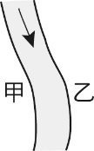 (A)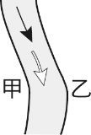 (B) 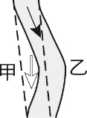 (C)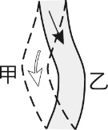 (D) 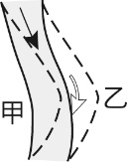
（ ）26.分別以W、X、Y三種礦物刻劃方解石、長石、石英，將結果
記錄於附表，打ˇ表示被刻劃物受損，打╳表示被刻劃物未受損。
從附表資料試判斷W、X、Y硬度大小關係為何？
- W＞X＞Y (B) W＞Y＞X (C) Y＞X＞W (D) X＞Y＞W
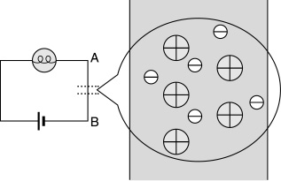
（ ）27.附圖為電路及導線放大之示意圖。在燈泡發光期間，有關導線中帶電質點
的運動情形，下列何者正確？(♁表示帶正電的質點，表示帶負電的自由電子)
(A) 向下，♁不動 (B)向上，♁不動
(C) 向上，♁向下 (D) 不動，♁向下
（ ）28.A:岩層中有恐龍化石；B:岩層中有三葉蟲化石；C: 岩層中有長毛象化石；
D:岩層中沒有化石。則ABCD四岩層形成的先後順序，可能為下列何者？
(A) B→D→C→A (B) C→B→A→D (C) B→A→D→C (D) A→B→C→D
（ ）29.下列何者不是風化作用？
(A)水結冰造成岩石崩解 (B)風吹砂砂磨岩石造成岩石破損
(C)岩石中含有鐵與空氣中的氧結合使岩石及土壤變成紅褐色 (D)植物的根深入岩石縫隙使岩石破裂
（ ）30.關於張裂性板塊與聚合性板塊交界處的比較，下列何者正確？
(A)一者發生在陸地一者發生在海洋 (B) 一者發生在暖流圈熱對流上升處一者發生在下降處
(C) 板塊運動時會一者會發生地震一者不會 (D)岩漿噴出地表冷卻一者形成玄武岩一者形成花崗岩
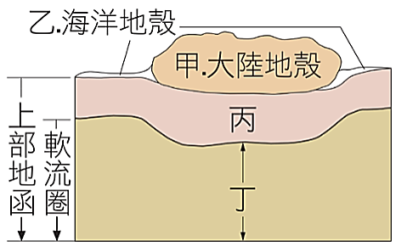
（ ）31.右圖為固體地球內部一部分的結構，下列敘述何者錯誤？
(A)甲層的密度比乙層大
(B) 丙層的可塑性比丁層小
(C)甲、乙、丙合稱為岩石圈
(D)此圖的甲、乙、丙、丁分層是分析地震波波速變化後推論得知
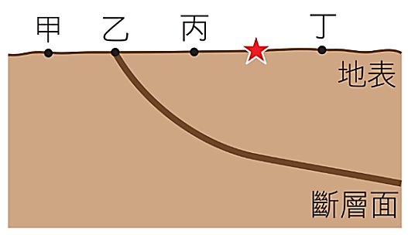
（ ）32.右圖為某斷層剖面的示意圖，該斷層在某次錯動發生
地震，星號為震央，下列敘述何者正確？
(A)地震規模為6.2級
(B)地震規模是由台灣的中央氣象局制定及發布
(C)斷層面通過乙，此地震對甲及丙的破壞程度是相同的
(D)乙、丁的地震規模是相同的
（ ）33.有四個帶電的小油滴，分別測量油滴所帶的電量，下列何者不合理？
（已知 1e ≒－1.6 × 10^{－19} 庫侖）
(A) －9.6 × 10^{－20} 庫侖 (B) +4.8 × 10^{－19} 庫侖 (C) +8.0 × 10^{－18} 庫侖(D) 10 庫侖
（ ）34.關於臺灣地質構造的敘述，下列何者錯誤？
(A)九二一大地震附近的斷層為正斷層 (B)臺灣地區多地震、斷層與褶皺是因板塊的擠壓作用所造成
(C)臺灣位於歐 亞板塊與菲律賓海板塊的交界帶 (D)臺灣位於兩大板塊的交界處，花東縱谷為其主要的交界帶
（ ）35.一電路裝置如右圖所示，圖中導線電阻與電池內電阻忽略不計，甲、乙兩個燈泡皆正常發亮。
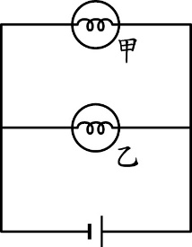
若因燈泡甲燒毀而使電流無法通過燈泡甲，則有關燈泡乙在燈泡甲燒毀後的敘述，下列何者最合理？
(A)因電路發生短路而使燈泡乙在未燒毀的情況下熄滅
(B)因電路發生斷路而使燈泡乙在未燒毀的情況下熄滅
(C)流經燈泡乙的電流變為原本的2倍而使其亮度增加
(D)燈泡乙仍正常發亮且流經燈泡乙的電流大小仍不變
（ ）36.臺灣地區在聚合性板塊邊界附近，因擠壓作用造成部分地殼破裂，岩漿
乘隙噴出形成火山，下列何者不是這種地質作用所形成的？
(A)綠島 (B)龜山島 (C)阿里山 (D)陽明山
（ ）37.對於安陪計及伏特計的敘述何者錯誤？
(A)兩者在使用前都要先歸零 (B)兩者都可以直接接電池
(C)兩者都應先接測量範圍最大的端子 (D)安培計要與待測物串聯，但伏特計要與待測物並聯
（ ）38.如右圖，甲、乙、丙三個電路圖，若每個電池和燈泡都
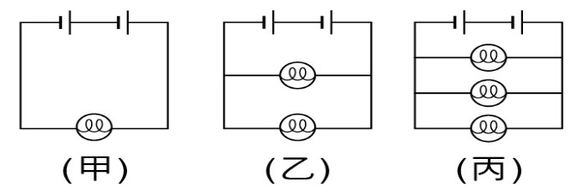
完全相同，則通過電池的電流，下列何者最大？
(A) 都相同 (B) 甲 (C) 乙 (D) 丙

（ ）39.用同一組電池與燈泡，分別以不同的方式連結，
且電池無內電阻，則下列哪一種電路的連結方式，可
以讓燈泡最明亮？
(A) 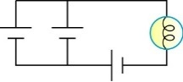 (B) 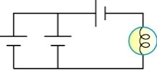 (C) 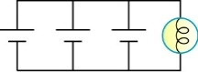 (D) 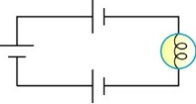
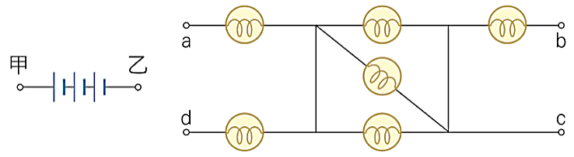
（ ）40.右圖為一個簡單的電路設計，將電源甲、乙兩端，
分別接上a、d 兩點時，可以發現有幾顆燈泡發亮？
- 2 (B) 3 (C) 4 (D) 5

109-1-3 九年級 自然科－解答
1 | B | 2 | B | 3 | C | 4 | B | 5 | A | 6 | D | 7 | D | 8 | C | 9 | D | 10 | B
11 | C | 12 | A | 13 | D | 14 | B | 15 | A | 16 | A | 17 | A | 18 | C | 19 | C | 20 | C
21 | D | 22 | C | 23 | B | 24 | D | 25 | D | 26 | C | 27 | B | 28 | C | 29 | B | 30 | B
31 | A | 32 | D | 33 | A | 34 | A | 35 | D | 36 | C | 37 | B | 38 | D | 39 | A | 40 | A

